
Общество с ограниченной ответственностью «ИнтерШиП»
198206 г. Санкт-Петербург, Петергофское шоссе,
д.73, корп.12, литер АИ, пом.1-Н
ИНН 7807392750 КПП 780701001 ОГРН 1147847260230
р/с 40702810006000008216
в Санкт-Петербургском филиале ПАО «Промсвязьбанк»
к/с 30101810000000000920БИК 044030920
Уважаемые коллеги!
Просим Вас рассмотреть фасадные панели из фактурного ЦСП собственного производства. Изделия обладают хорошими тепло-звукоизоляционными свойствами, используемый материал экологически чистый, без запаха, не горит, влагостойкий, прочный, не подвержен гниению, имеет низкий коэффициент расширения-сжатия. Продукция качественная, надежная, долговечная. Возможен выбор различных вариантов рисунка, цвета и сочетания элементов.
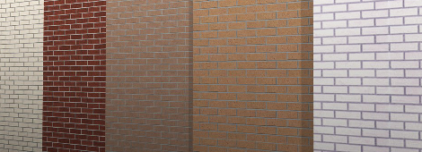
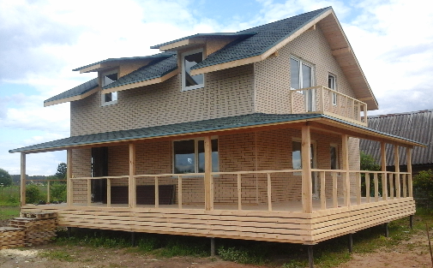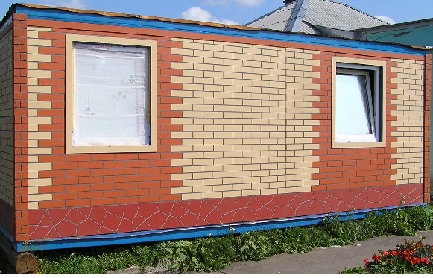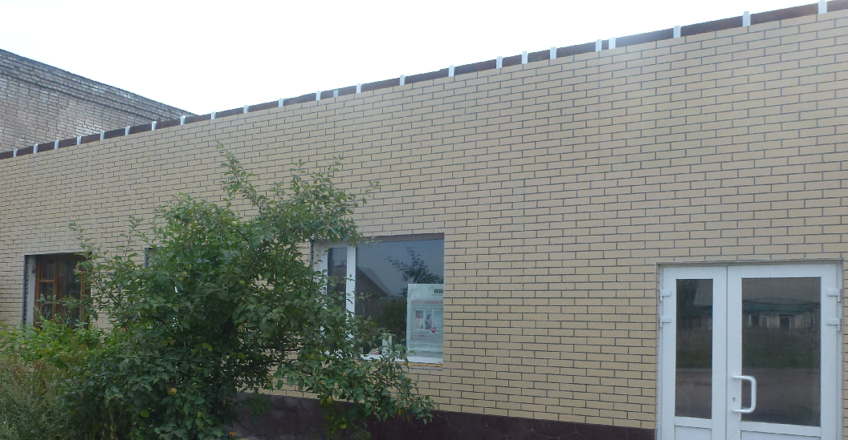

Наименование изделия | Примечание | Цена с НДС, руб.
ЦСП фактурное 3200*1250*10мм | 4 кв.м. | 546 900
ЦСП фактурное 3200*625*10 мм | 2 кв.м. | 293 500
Угловой элемент из фактурного ЦСП 1250х160х160мм | 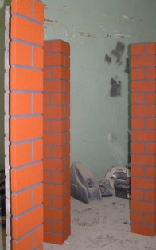 | 267 000

Условие оплаты – предоплата. Самовывоз со склада Поставщика.
Возможно предоставление демонстрационных стендов в торговые точки Покупателя.
Надеемся на долгосрочное и взаимовыгодное сотрудничество.
С уважением,
коллектив ООО «ИнтерШиП»

